Конспект уроку
з правознавства(10 клас)
Тема: Правопорушення
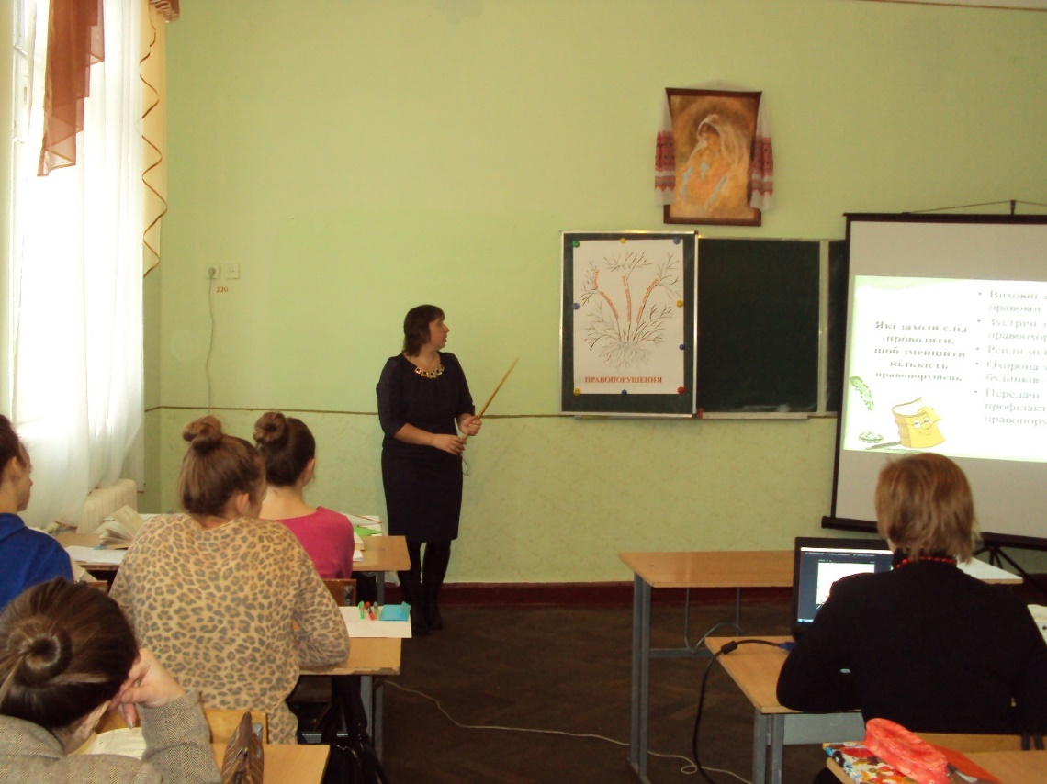

Підготувала: Засєдко Надія Іванівна
вчитель правознавства Саранчуківської ЗОШ I-III ст.

м. Бережани - 2014

Тема : Правопорушення .
Мета :
Навчальна
-розкрити поняття «правопорушення», познайомити із видами правопорушень і причинами правопорушень;
-Розвивальна
-формувати вміння визначати чи є певні події правопорушенням і до якого виду правопорушень вони відносяться , аналізувати події суспільного життя з точки зору права;
Виховна
-виховувати правову свідомість учнів.
Тип уроку: засвоєння нових знань
Форма проведення : урок- презентація
Обладнання : мультимедійне обладнання, С. Б .Гавриш . Правознавство :Підручник для 10 класу (рівень стандарту , академічний рівень ) – К. «Генеза» . 2010 р.ст.125-136; схеми і таблиці, передбачені конспектом уроку; юридичні задачі.
Хід уроку
I Організація класу
Привітання
II Актуалізація знань учнів
Гра «Лото» (діти витягають м’ячики з цифрами, зачитують своє запитання на
Слайді №1 і по черзі дають відповіді).
1.Що таке право ?
2.Що таке закон ?
3.Дисципліна – це…
4.Повна дієздатність настає з…..
5.Норма права-це…
6. Назвіть структуру правової норми.
7.Фізична особа-це…
8.Деліктоздатність-це..
III. Мотивація навчальної діяльності.
Слово вчителя
На попередніх уроках ви дізналися багато інформації на правову тематику. Кожного дня ми зустрічаємось із різноманітними ситуаціями, в яких відбувається порушення правових норм. За останніх 5 років в Україні засуджено близько 100 тис. підлітків, 328 поставлено на облік міліції. На 10 тис. населення припадає 129 правопорушень і злочинів, серед яких злісне хуліганство, бійки, убивства, зґвалтування. Ми хочемо жити в правовій державі європейського зразка, для цього потрібно знати, яка поведінка є правомірною, а яка ні. Тому тема сьогоднішнього уроку є надзвичайною актуальною.
Слайд 2
Спробуємо її сформулювати (елементи моделювання)
На моніторі разом із темою уроку висвічуються картинки
Відповідно до цих слайдів попробуємо змоделювати план нашого уроку
……….
Слайди 3- 6
План
1.Поняття і ознаки правопорушення .
2. Причини правопорушень .
3.Види правопорушень .
4. Шляхи зниження кількості правопорушень.
ІV. Вивчення нового матеріалу.
Вчитель формулює мету уроку.
Слово вчителя
Щодня кожен з вас дотримується певних правил поведінки, норм. Але іноді трапляються випадки, коли людина з тієї чи іншої причини порушує встановлені державою норми. Я пропоную вам зараз проаналізувати приклади ситуацій та визначити, які правила чи норми поведінки було порушено.
Гра «Ланцюжок» .
- Учень запізнився на урок (правила поведінки)
- На уроці учень користувався мобільним телефоном (правила поведінки)
- Працівник підприємства запізнився на роботу (трудова дисципліна)
- Бабуся перейшла дорогу у неустановленому місці (правила дорожнього руху)
- Водій перевищив швидкість (правила дорожнього руху)
- Студент не сплатив за проїзд у транспорті (правила проїзду у транспорті)
- Учень прогуляв урок правознавства((правила поведінки)
- Господар вивіз сміття на узбіччя дороги(екологічне право)
Слово вчителя
В усіх випадках було порушено встановлені державою правила та норми поведінки. Яким одним словом ми можемо назвати таку поведінку людей ?
Слайд №7
Правопорушення – це винне протиправне діяння, або бездіяльність, що завдає шкоди людям, суспільству, державі і спричиняє юридичну відповідальність
Слайд№8 -9
Кластер «Елементи складу правопорушення»
після опрацювання матеріалу з підручника с.132

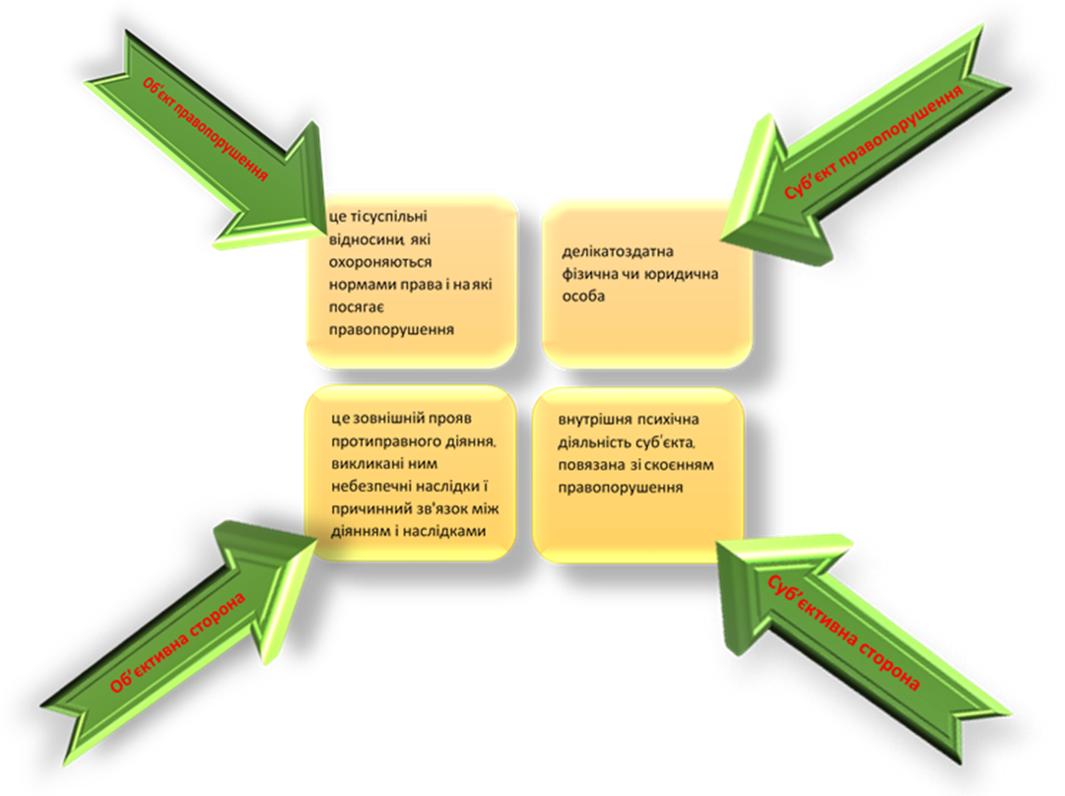

Слово вчителя
Ми познайомились із елементами складу правопорушення, а зараз зверніть увагу на екран. Обов’язковим елементом суб’єктивної сторони правопорушення є вина.
Слайд 10
Слово вчителя
Діти, ви, звичайно, розумієте, що за кожне вчинене правопорушення фізичні особи, які досягли певного віку і є осудними, несуть певну відповідальність.
Гра «Пригадай»
1.Пригадаймо, кого юриспруденція вважає «фізичною особою»?
2……. , з якого віку «фізична особа» несе відповідальність.
Слово вчителя
Діти, як ви думаєте, чи завжди людина несе відповідальність за скоєні правопорушення?
Осудність – це стан людини , коли вона розуміє характер і значення своїх дій та може керувати ними.
Неосудність – це стан людини , коли вона внаслідок хронічного психічного захворювання , тимчасового розладу психічної діяльності не може керувати своїми діями і це виключає її можливість відповідати за її вчинки

Необережність

Легковажність
Поділ вини залежно від вольового та інтелектуального змісту

Умисел
Прямий
(усвідомлення особою протиправності своїх дій
дій)
Непрямий
(особа не передбачала наслідків своїх дій)

Недбалість

Правовий тренінг (робота в парах)
Я пропоную вам зараз спробувати визначити форму вини особи у конкретній ситуації. По черзі витягніть кольорові конверти. В середині є ситуація. Прокоментуйте форму вини.
1.Грабіжник вихопив сумку у жінки (прямий умисел)
2.Дві машини змагалися у швидкості на проїзній частині дороги. Один з них збив дитину (непрямий умисел)
3.Діти залишившись вдома без догляду батьків, гралися сірниками, сталася пожежа (легковажність)
4.Лікар не надав хворому своєчасно першої медичної допомоги, внаслідок чого хворий помер (непрямий умисел)
5.Водій маршрутки перевищив швидкість. Сталося ДТП. Були травмовані пасажири (непрямий умисел)
6.Власник комп’ютерного клубу установив у приміщені надмірну кількість комп’ютерів, що загороджували вихід. Через велику напругу сталося замикання, виникла пожежа, внаслідок якої постраждали люди (недбала необережність)
7.Учень Дмитро ріс у неблагополучній сім’ї. Батькам не було діла до нього. Він прогулював школу, а пізно ввечері грабував перехожих (прямий умисел)
8.Громадянин Богдан довгий час не міг знайти роботи, щоб купити продукти харчування грабував перехожих (прямий умисел)
Слайд №11
Перегляньте уривок з мультфільму «Ну постривай» ( тривалість 1 хвилина)
Інтерактивна вправа «Мікрофон»
- Чи мають тут місце правопорушення і які?
Слово вчителя
Причин правопорушень назвати можна безліч.

Слайд №12

Слово вчителя
Причин, що призводять до правопорушень є багато . Досить часто інтереси окремих людей, або груп людей не співпадають з інтересами суспільства. І виникає протистояння між тим, що хочеться і тим, що дозволено. Самі правопорушення за ступенем суспільної небезпеки є неоднакові. Одні більше небезпечні, інші менше. У юридичній науці їх поділяють на 2 групи :
1.Проступки (несуть меншу суспільну небезпеку )
2.Злочини (несуть більшу суспільну небезпеку )

Слайд №13 (с.134)
Класифікація злочинів
2.За формою вини :
а) умисні;
б) необережні

1.Залежно від об’єкта посягання
а) проти держави;
б) проти власності;
в) проти особи;
г ) інші злочини

2.За формою вини :
інші злочини
ання
3. Якщо за критерій береться корислива мета
а) корисливі ;
б) некорисливі

5.За тяжкістю
а) невеликої тяжкості
б) середньої тяжкості
в) тяжкі
г) особливо тяжкі

4. Залежно від моменту закінчення злочину
а) закінчені ;
б )незакінчені

В залежності від того в якій галузі суспільних відносин було здійснено правопорушення їх ділять на такі види
Дисциплінарні
Кримінальні

Цивільно – правові

Адміністра-
тивні

Види правопорушень
Слайд №14

Перед вами на екрані є види правопорушень, а на стандартних листочках іх пояснення.
Пропоную вам, об’єднавшись у групи, підкреслити маркером відповідного кольору правильне пояснення кожного виду правопорушень, використовуючи підказку на сторінці 134 – 135.
- Найтяжчі правопорушення за своїм характером
- Правопорушення, вчинені у сфері майнових і певних немайнових відносин, що регулюються цивільним, сімейним та іншими галузями права
- Протиправні дії чи бездіяльність, які посягають на державний або громадський порядок, власність, права, свободи громадян, на встановлений порядок управління.
- Порушення трудових, службових, військових та інших обов’язків.
Слайд №15
Які заходи потрібно проводити , щоб зменшити кількість правопорушень ?
- Виховні заходи в школі правової тематики;
- Зустрічі з працівниками правоохоронних органів;
- Рейди міліції;
- Охорона магазинів, будинків, банків;
- Передачі ЗМІ з профілактики правопорушень.
- Узагальнення і систематизація знань і умінь учнів
Як підсумок сьогоднішнього уроку я пропоную вам створити асоціативний кущ «Правопорушення».
V. Підсумок уроку.
VI. Домашнє завдання: Опрацюйте параграф 11 – 12. Підберіть приклади правопорушень, визначте, до якого виду вони належать

